尼崎あきんど倶楽部

春の会員親睦事業の御案内
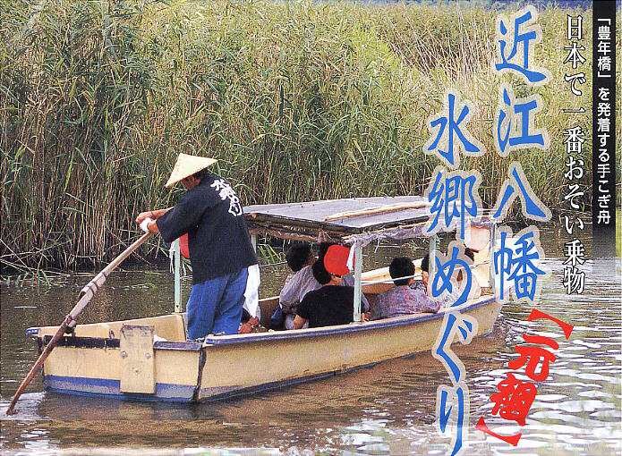
  - 水郷めぐりと近江牛の旅
日時:５月２３日（月） 午前7:25集合〜午後18:20帰着予定 阪神尼崎駅周辺集合予定
参加費:4000円 （締切日以降のキャンセルは参加費をいただきます）
※コースは天候と参加人数により変更する可能性があります。コース等の御案内は参加いただく会員様に後日お知らせいたします
近江八幡水郷めぐりと近江牛のランチ
今回は定員無しの企画です
詳細は後日、乞うご期待!
参加締切は４月２７日！!
申込書
氏名
所属委員会
連絡先番号

返信先：mail:tanimoto@amacci.or.jp / FAX:06-6413-1156（事務局 谷本・井上）

